1、免费用户申请-------地址---------提示：“请先选择您所在的城市，然后只用输入如“滨河大道3002号无线电管理大厦10楼”即可“ 改为 “提示：请先选择您所在的城市，然后只用输入如“长沙市银双路288号长沙质量技术监督局”即可”
2、阅读《标准信息服务条款》出错。可能是还没有加模块
3、相关链接里都是深圳标准院里的网站。改为“长沙质量技术监督网（www.cs315.gov.cn）”“长沙特种设备公众信息网（www.csisn.com）”.最好给我们留个方便改的接口。
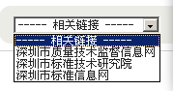
4、标准的详细信息下有相关的图书信息。由于图书模块将不需要，所以在查询出来后不需要相关的图书信息。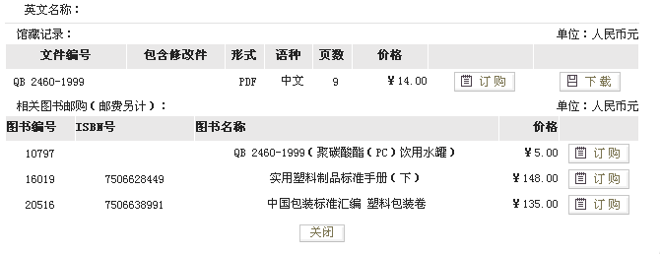
5、在下载标准时会有下载对话框，下载对话框上会有“来自pdf.standard.org.cn”的字样，是否能有办法去掉或不显示这个来自深圳的地址？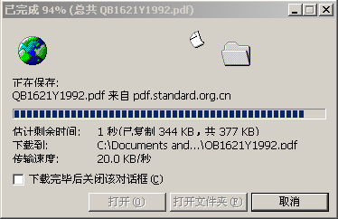
6、在交易查询中，单据类型为下载的单据号无法点开查看详细信息。
7、信用额度的怎样增加的？
8、在订购了标准后（而不是下载），款也从其帐户中扣除，若再下载标准，则又回扣一次下载的钱？
9、本站公告新闻动态中标题/内容关键字查找，输入关键字不能实现回车激活。
10、标准查询的分类码中未出现图片链接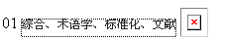
11、注册时邮箱重复出现此提示框：
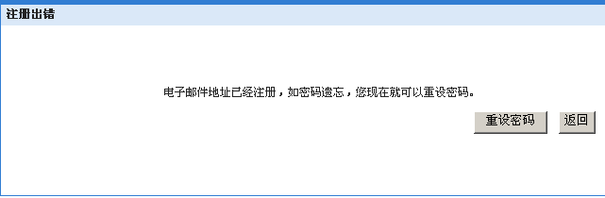
若点返回则出现重新注册界面，修改新的邮箱后提示用户名已经注册。
若点重设密码则出现重新注册画面，之前所填写信息全部消失。
12、标准管理 － 题录更新点获取时显示webserver链接错误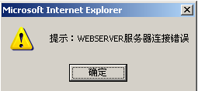
13、系统管理------管理员设置中重设密码建议设置再次确认密码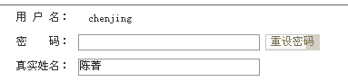
14、若收藏了标准，在用户中心---标准收藏里面若点下载则出现一个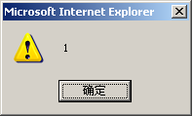提示，是什么意思？

